Moderne design i historiske rammer

Anja Elstrøm Steentoft og Jacob Steentoft overtog det gamle gods i 2015 og gik straks i gang med et omfattende renoveringsprojekt. Anja er designer og Jacob ejendomsudvikler, og tilsammen havde de forudsætningerne for en vellykket opdatering af de klassiske rammer.

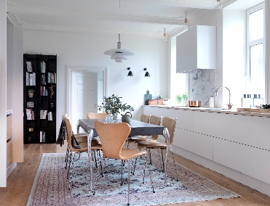

Første etape var køkkenet. Det blev bygget op omkring JKE Designs model Riva, der er helt enkel og minimalistisk i sit udtryk. Dermed blev det nye køkken en diskret, moderne stemme i de historiske omgivelser og et godt svar på familien Steentofts krav til design og funktionalitet i hverdagen.
Køkkenet er et centralt samlingspunkt for far, mor og to børn, og derfor vægter de gennemtænkte praktiske løsninger lige så højt som sublimt design og kvalitetsmaterialer. Hide-and-slide skabet er et godt eksempel. Bag to låger gemmer sig ekstra bordplads til juiceren, kaffemaskinen, røremaskinen og andet, der skal være klar til aktion – men ikke behøver blive set, når det ikke bruges.
Mikser klassikere med moderne design
Godsets gamle døre er bevaret, for parret kan netop godt lide mikset mellem gammelt og nyt. Det er det, der bevarer historien, og gør det hyggeligt og uforudsigeligt, fortæller Jacob Steentoft. I køkkenet får betonspisebordet, designet af Morten Foss, selskab af klassiske Arne Jacobsen Syv’ere i lyst læder og et persisk Nain tæppe købt på Bruun Rasmussens auktioner.

Anja og Jacobs nye køkken beviser, at et afdæmpet moderne køkkendesign ikke er en modsætning til klassisk byggestil. Det kan tværtimod fremhæve den. Som et drys chili i chokoladen.

JKE Design begyndte i 1970 som en tømrer- og snedkervirksomhed på stifter Erik Lunds slægtsgård i Jerslev i Nordjylland, og JKE Designs særlige håndværksånd er fastholdt gennem generationer. JKE Design har siden 2000 været en del af Ballingslöv International koncernen, der udover JKE Design tæller en række af Skandinaviens allerstærkeste køkken-, bad- og garderobeproducenter.

Nærmere oplysninger kan fås hos Anita Barner Ibsen, JKE Design A/S på tlf. 40 45 47 35 eller anibs@jke-design.dk.

Produktinformationer
Design / Riva hvid
Muligheder / Fås i finer, laminat, trend og malet: Vælg mellem 2.500 farver og 2.500 højglansfarver
Bordplade / Massiv eg
Vask / Blanco Dalago 6 1-h anthrazit
Armatur / Dornbracht tara classic
Hvidevarer / Siemens og Gaggenau

